「2015搖籃到搖籃產品創新設計競賽」獲獎名單

作品名稱（依作品筆畫排序）
學生組優選獎3名
優選 | SO STAR  潘則寧、陳婕妤、陳姸蓁∕明志科技大學
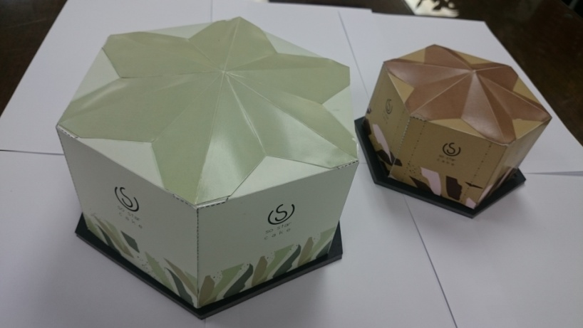
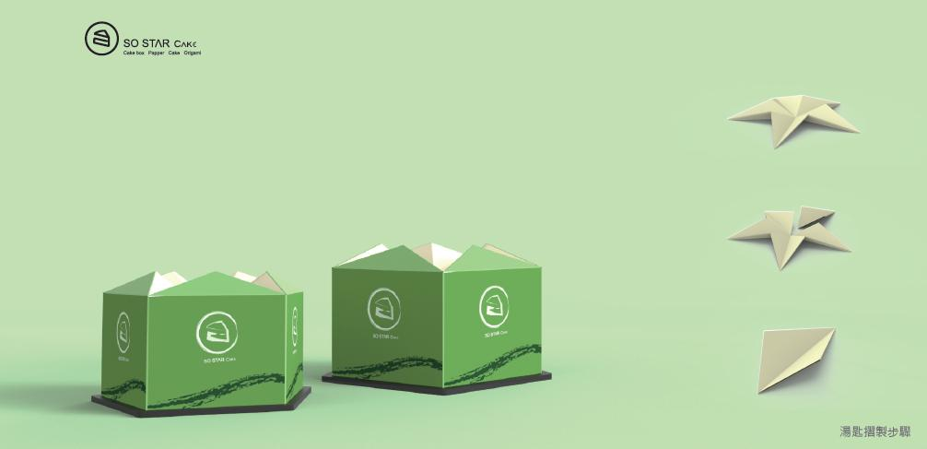
生，是所有萬物之開始
將『生』置入搖籃到搖籃概念，藉由『再生』重新設計材料、產品、及商務模式，以消除廢棄物並使得資源能夠更有效率地被利用
1.將生日概念延伸到再生資源，使用可回收的環保紙做蛋糕盒設計。
2.結合生日蛋糕的紙盒子跟紙盤子做包裝設計，爭取減量生產、替代使用。

優選 | 再皂無患紙  王玉筑∕雲林科技大學
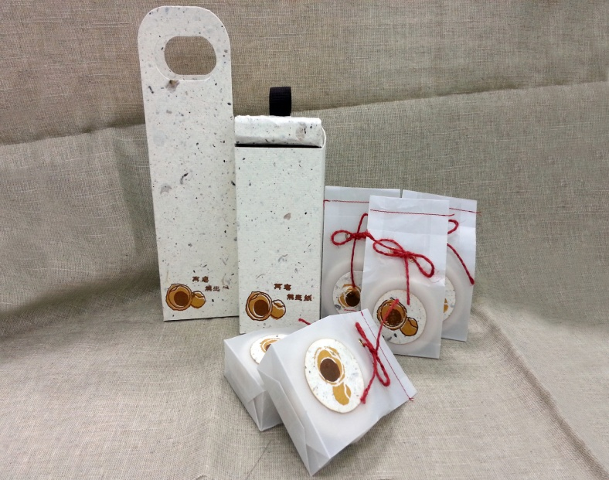
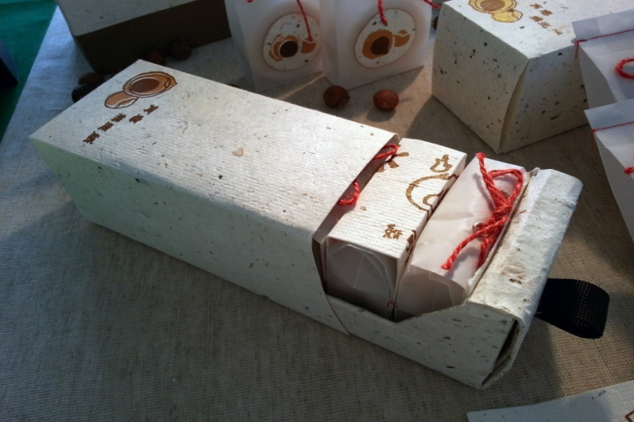
無患子經過去籽萃取後的殼，除了當柴燒做為有機肥料，亦可將無用的殼絞碎再以紙漿混合製成手抄紙，目的在於無患子的可持續性概念，循環再利用，呈現最天然的一面。
外包裝以無患子殼再造的手抄紙，包著無患子肥皂；設計語意以無患「紙」包「無患子」，表達出循環共生的天然概念，既環保又可再利用。

優選 | 雨的收集者_ Rain collectors  楊雅茹、郭睿駖、許菩真∕明志科技大學
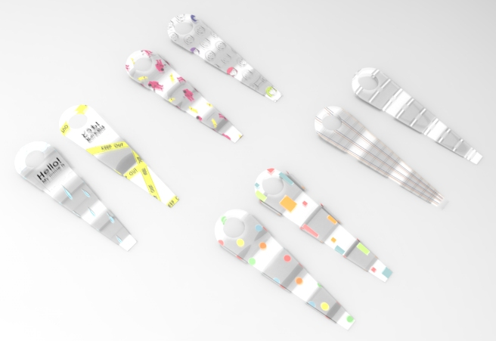
當雨天人們進出買貨公司或是公共場所時，都需要領許一個傘套避免雨水漏出，市面上現有的傘套即使套住後依舊會濕掉且不易攜帶，使用完畢後傘套就無法再度使用，必須丟棄；因此我們將傘套底部改為伸縮式的小洞，傘套入後即能收集雨水，改良後的傘套能減少塑膠的用量，且用完能將傘套折起放入包包，方便日後重新使用。

社會組優選獎3名
優選 | 「清檜」檜木洗碗精 戶外便攜組  翔鈴環保科技開發股份有限公司  財團法人塑膠工業技術發展中心
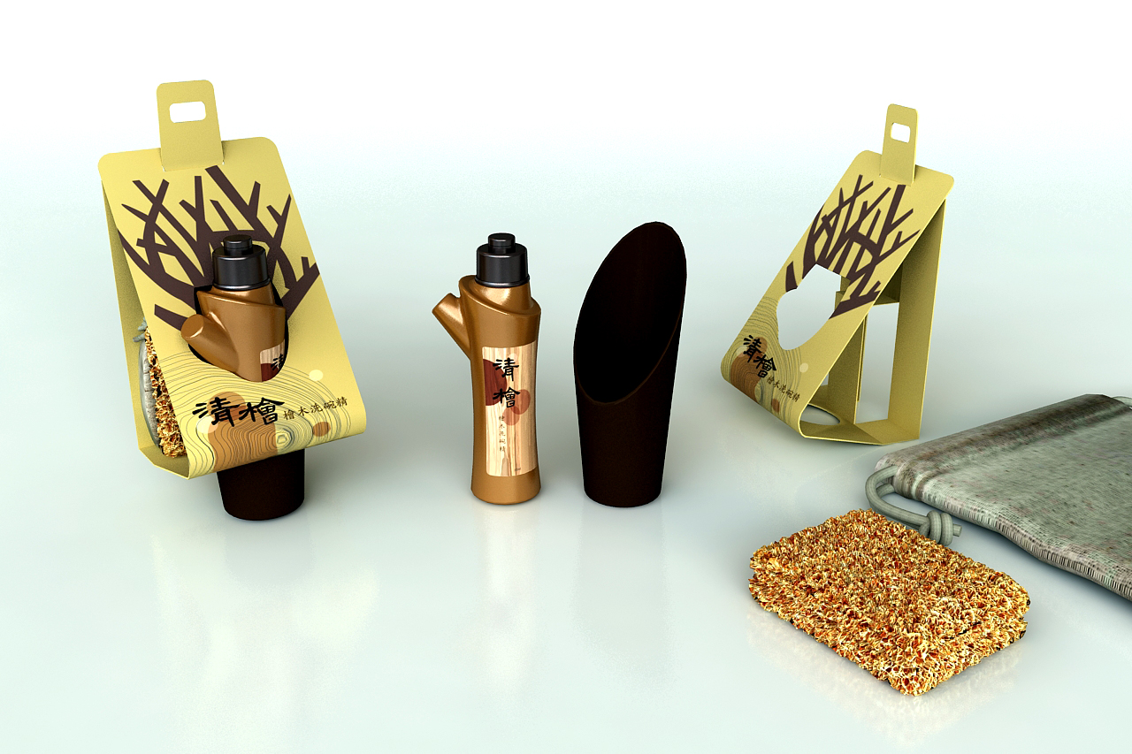
戶外休閒產業熱潮興起，同時也對自然環境帶來汙染，為了引導遊客進行戶外旅遊的正確觀念，特別設計了「清檜」檜木洗碗精戶外便攜組。「清檜」是一款對環境友善的洗碗精，可生物分解，搭配天然絲瓜絡來清潔碗盤；清洗完畢後，使用鏟土器挖掘貓洞，將清洗碗盤後的水倒入洞中，可加速分解於大自然。造型瓶身與鏟土器皆為可回收材質，戶外便攜組中所有物品均可重複使用。

優選 | Pro Green 100% rPET （環保再生瓶）  遠東新世紀股份有限公司
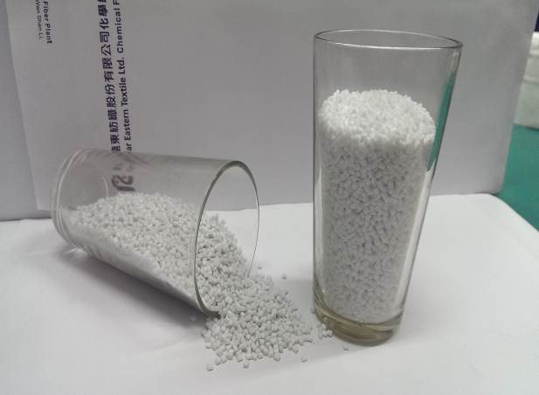  Virgin PET  Pro Green 100% rPET | 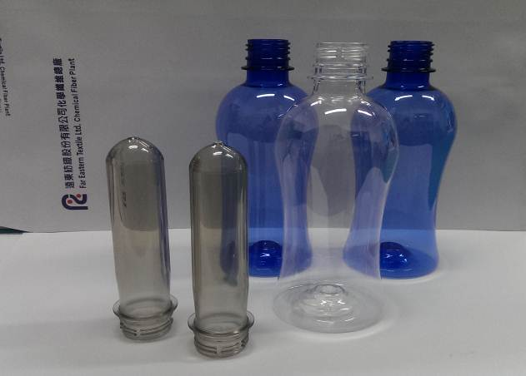  rPET & Virgin 瓶胚/瓶
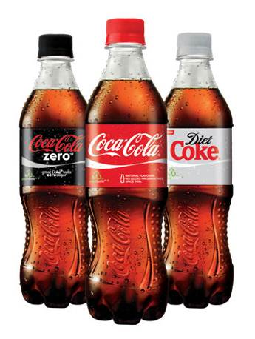  PET 終端商品應用(以下為遠東新之客戶使用Virgin PET酯粒所生產之終端產品)   |     Pro Green 100% rPET 商品應用(以下為遠東新之客戶使用Pro Green 100% rPET酯粒所生產之終端產品)
“寶特瓶還是寶特瓶, 零原再生”。PET是目前所有食品包裝中佔據最大的，根據環保署統計，台灣廢棄塑膠容器中超過一半的量為PET製品。遠東新世紀身為PET原料及產品的領導品牌亦積極投入製品的回收及再製，延長產品生命周期同時並減少垃圾量產出及原油消耗兩大問題。減少環境的負荷，友善環境的建立。遠東新世紀Pro Green PET完全由回收的PET再製而成，安全無毒，其應用可以100%用於原生材料的相關製品，包含食品包材的應用。

優選 | 守護保健樂活系列  大愛感恩科技股份有限公司
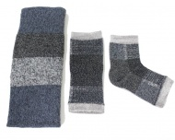 | 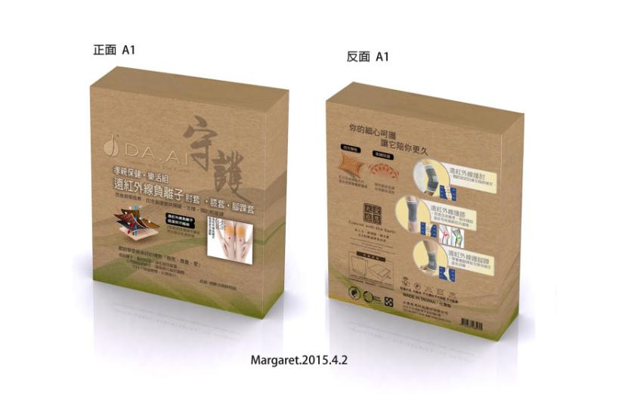
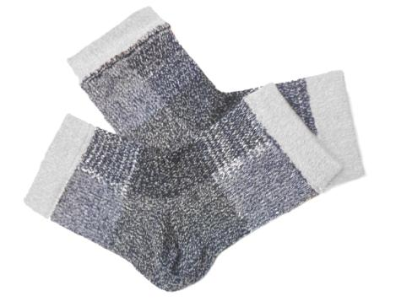 | 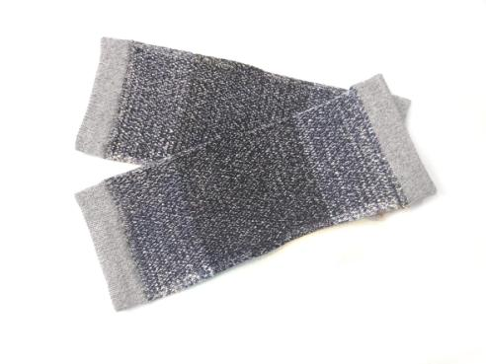
靜思語「身體健康是福，能做事更是福。」要有健康的身體才能去幫助更多的人，慈濟人總有一顆不忍眾生受苦的心，哪裡有困難就住哪裡走的精神。以慈悲、關愛、尊重的心撫慰人心，透過付出與互助，再次省思生命的意義，並且也用具體的行動來表示對地球的關愛。
保護健康樂活組使用萊卡超彈性纖維及遠紅外線負離子紗線，可以幫助關節穩定、加強支撐力，吸濕排汗纖維，行走穿戴亦不會造成不適。大愛感恩「藉著有形的產品，傳遞環保人文的理念，讓更多人認同落實環保的重要。」向一般大眾落實環保∕推廣人文理念，期許大家與地球共生息。

最佳創意設計獎2名
最佳創意設計獎 | Second life  吳元聖、韓少鈞、林英杰∕亞洲大學
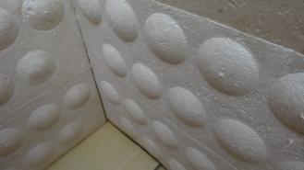

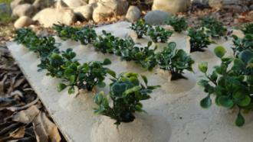
災害發生後許多物資往災區裡遞送，物資紙箱到了災區後卻淪為雜物而堆積在一旁影響救災空間及動線，也導致環境髒亂。
Second life的凸型內表層結構可以減輕顛簸的運送路途中對物資造成的撞擊，提升物資到達災區後的完整度。凸型結構內還加入了種子，讓災民可以種植蔬菜，維持基本的健康飲食，同時種植過程中也將紙箱分解於土壤中，原先紙箱堆積的問題也得以解決，發揮紙箱的第二生命。

最佳創意設計獎 | 綠能永續水上噴泉  莊庭杰∕明道大學
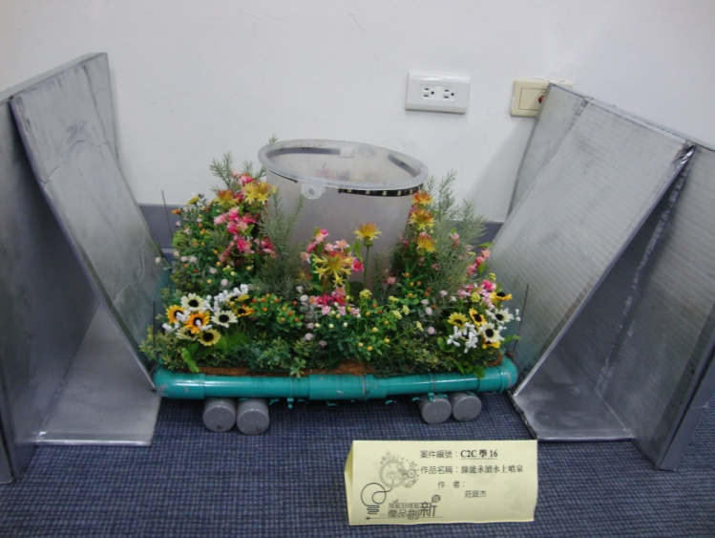
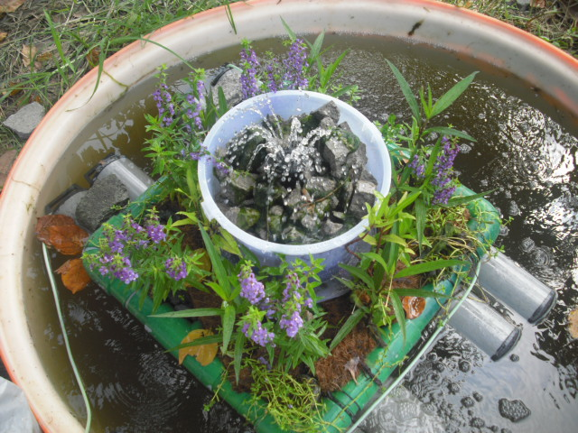
本作品為一種裝設於水域中之綠能噴泉，其包括有一浮島體，並於該浮島本體上方設置有一覆土層、一太陽能發電設備、一過濾硝化系統、一噴泉裝置及一照明設備；該噴泉裝置可抽取水域中的水並噴灑至過濾硝化系統的上方處，配合照明設備可達夜間景觀水舞功能，水經由過濾硝化系統中的硝化槽循環過濾，可培養硝化菌以降低水體中氨氮和亞硝酸鹽等含氮廢物，達水質淨化的功效。以可回收材料為主材，發明出具節能又環保的設施，來達成綠美化，環境保護的效益，希望透過搖籃到搖籃的競賽，讓更多人知道這個新產品，更多人使用它。

